История фабрики «Красный бумажник».
В начале ХХ в. немецкий акционер, побывавший проездом в наших местах, был очарован пейзажами русской природы. Предприимчивый немец решил построить здесь бумажную фабрику.
Не откладывая дело в долгий ящик, акционерное общество «Квебедова» начало строить на холме у реки Миус новое, современное предприятие по выпуску бумаги.
По неподтвержденным документально фактам бумажная фабрика начала свою работу 12 июля 1910 году. Открытие производственного производства и освящение фабрики приурочили к Дню святых Петра и Павла.
Фабрика была престижным предприятием. У людей появилась возможность работать, получать заработанную плату, жить лучше.
Первое время выпускалась бумага из соломы, которая доставлялась на лошадях из ближайших мест.
В 1915 году фабрика была продана немецкому акционерному обществу «Зингеров». Фабриканты расстраивали своё бумажное производство, число рабочих мест возрастало, увеличивалась производительность, росла заработная плата. Фабрика выпускала продукцию «бумага белая», которая пользовалась большим спросом, как в местных округах, так и в городах Ростова и Таганрога и всего Северного Кавказа.
Однако все мирные намерения были перечеркнуты 22 июня 1941г.
Еще до прихода фашистов в Примиусье, здание фабрики сгорело во время немецких бомбежек. Под бомбы попала и железнодорожная ветка, связывающая поселок с районным центром. Предвидя оккупацию, руководство фабрики организовало демонтаж производственного оборудования. Уничтожить дорогостоящие механизмы не поднялась рука, вывезти – не было возможности. По воспоминаниям местного жителя Шудрий Николая Калениковича, выбрали единственно правильное решение – затопить все оборудование в Миусе, а готовую продукцию, которой были забиты все склады и подсобные помещения сожгли. О масштабах производства бумаги говорит тот факт, что готовая продукция непрерывно горела в течении двух недель.

Производство превратилось в руины.

В 1943 году, когда немцев выбили из поселка, сразу же началось восстановление фабрики. Организовал и руководил восстановлением Бондаренко Дмитрий Гурьевич - коммунист, местный житель. Прежде чем запустить производство, нужно было убрать завалы, образовавшиеся от бомбежек и пожаров. Всю эту немыслимо тяжелую работу (ведь все делалось вручную) практически круглосуточно выполняли падающие в голодные обмороки женщины и дети.
Уже в декабре 1943г. фабрика стала выдавать первую продукцию. Конечно, восстановить весь производственный цикл так быстро было невозможно. Не смогли слабые, истощенные, немногочисленные работники поднять из Миуса все затопленное оборудование. Не было угля, на котором работало производство.
Полное восстановление фабрики и выпуск продукции в полном объеме смогли осуществить только в 1946г., когда вернувшиеся рабочие фронтовики достали из реки все затопленное оборудование, очистили от грязи и ила, смонтировали и запустили производственный цикл. Первым директором фабрики после войны был Моисеенко Кирилл Никитич, который жил в доме через дорогу от производственного предприятия и руководил бумажной фабрикой. Бумажным производством руководил Семенцов Аким Данилович.

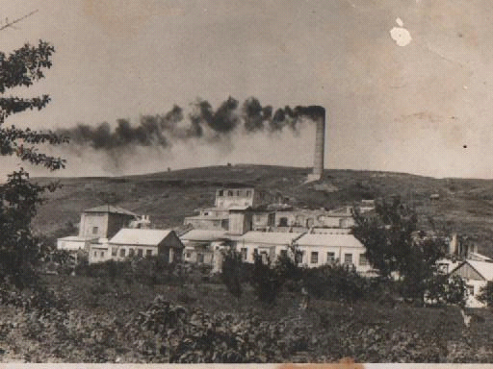

Восстановленный комплекс зданий фабрики. 1948г.

В.В. Прокопенко библиотекарь 1-й категории Краснобумажненской библиотеки

